Tabla de contenido

CARTERA 2

OBJETIVO 2

INTRODUCCIÓN 2

FUNCIONALIDAD 2

PROCESO GENERAL CARTERA 3

➢ Cartera::Informes Datacrédito 3

➢ Cartera::Score Datacrédito 8

➢ Cartera::Notificaciones Cartera 9

➢ Cartera::Test WS 10

➢ Escalamiento::Consultar 11

➢ Escalamiento::Ingresar 12

➢ Escalamiento::Reasignamiento 13

➢ Escalamiento::Consulta Escalamiento 14

➢ Escalamiento::Restricción Ciudad 15

➢ Escalamiento::Informe Escalamiento 16

➢ Reporte::Histórico Analista 17

➢ Reporte::Reporte Respuesta 17

➢ Reporte::Reporte Semana 18

➢ Reporte::Reporte Mes 19

➢ Reporte::Cerrados Automáticamente 20

➢ Reporte::Mes Anterior 21

➢ Reporte::Informe de Cierre Automático 22

➢ Usuarios Cartera::Ingresar 23

➢ Usuarios Cartera::Listar usuarios 24

## INGRESO E INFORMES

### OBJETIVO

1. Describir el proceso de ingreso al aplicativo desarrollado en PHP.
2. Identificar los programas y procedimientos que se ejecutan para la generación de informes y descarga de los mismo.

# INTRODUCCIÓN

Documentar el proceso de **INGRESO E INFORMES** a nivel usuario, según la definición de las opciones, procedimientos, configuraciones que maneja el usuario.

# FUNCIONALIDAD

Generación de informes mediante graficas que den una información detallada incluyendo los niveles que son la calidad de la señal que tiene el usuario final.

### PROCESO GENERAL DE INGRESO

Proceso que será descrita con su funcionalidad en este documento:

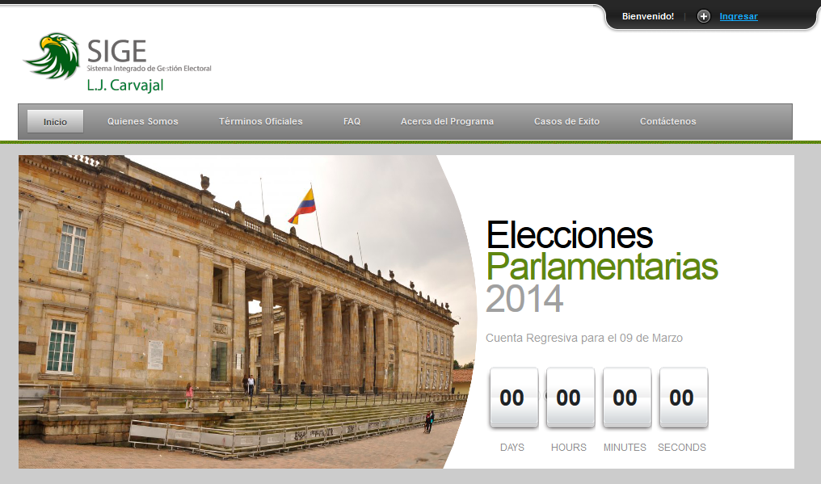

## Menú Ingreso: Damos click en el botón Ingresar ubicado en la parte superior derecha del aplicativo

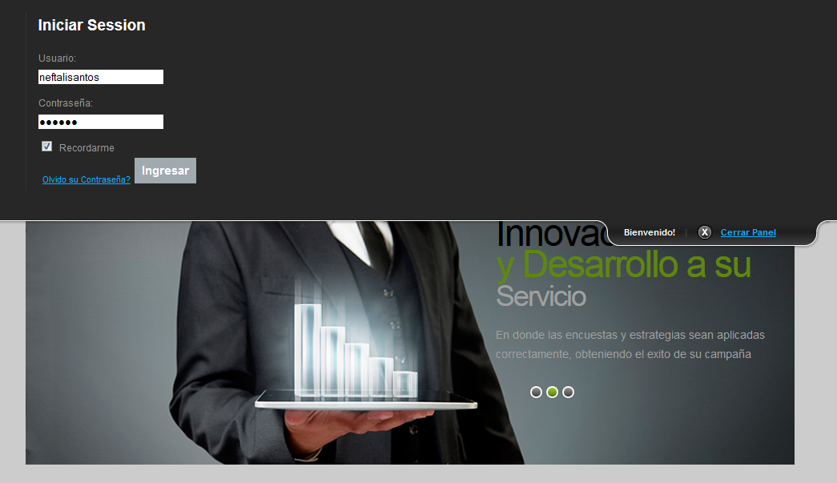

Una vez ingresamos nos saldrá la información del candidato

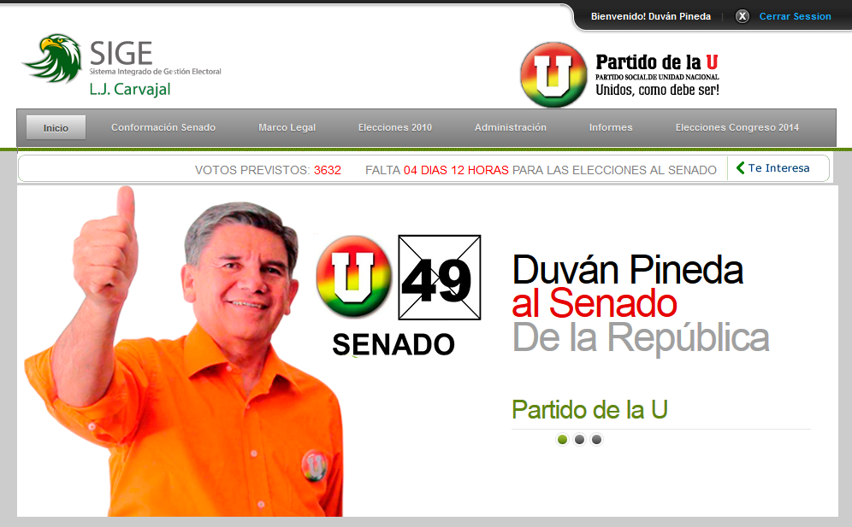

1. **Informe Seguimiento por Puesto de Votación**

Para esta opción nos mostrara la información de los puestos de votación que tiene votos previstos el candidato, determinado por departamento y municipios:

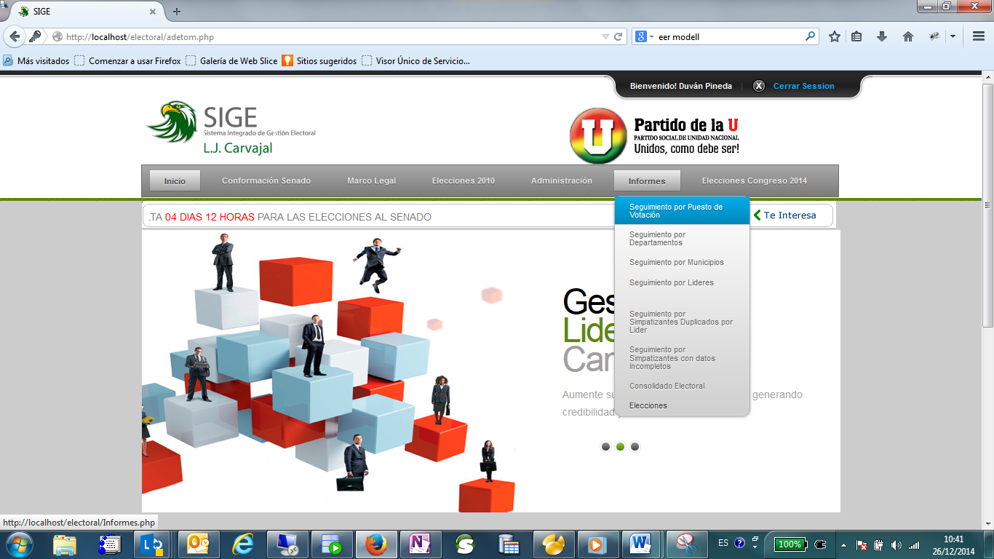

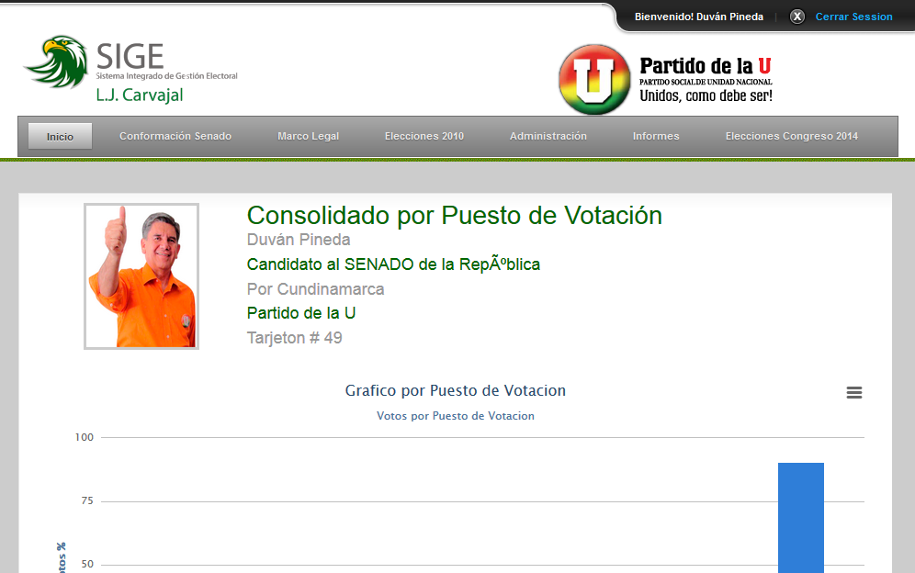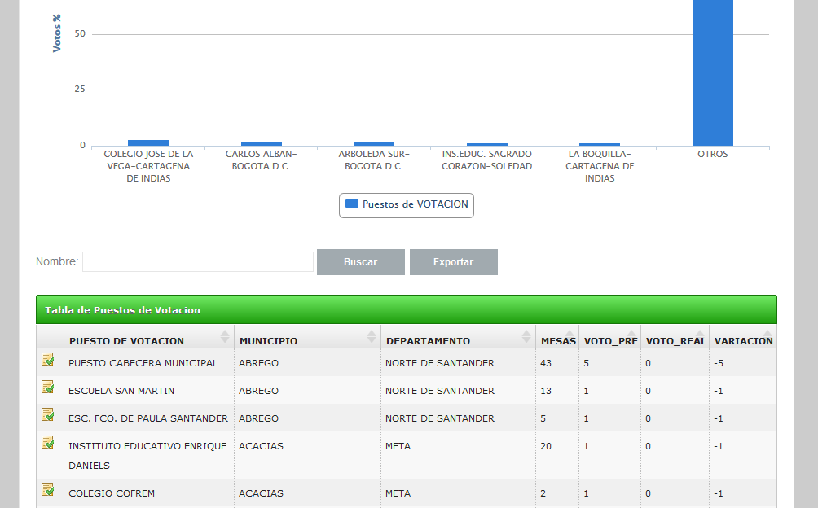

Desglosamos el informe en la primera columna



Para este caso nos muestra las Mesas que posee el puesto junto con los simpatizantes que votan, tambien para desglosar los lideres de cada simpatizantes

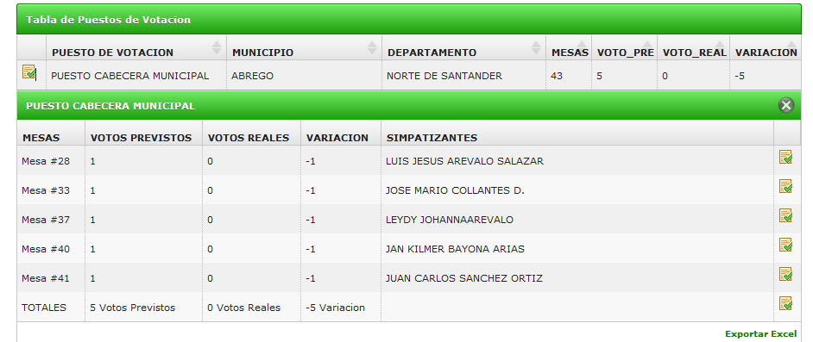

Aca se puede obsevar el desglose de cada una de las opciones, primero por puesto de votacion – municipio - departamento, segunto por mesa - simpatizante y tercero por lider – simpatizante.

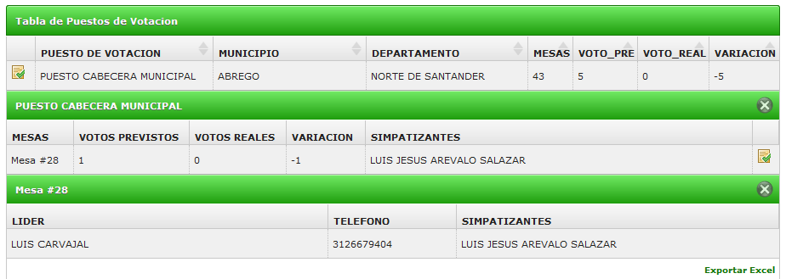

**2. Informe por Departamento**

Muestra la relación de votos previsto por Departamentos con sus respectivos municipios y las posibles variaciones.

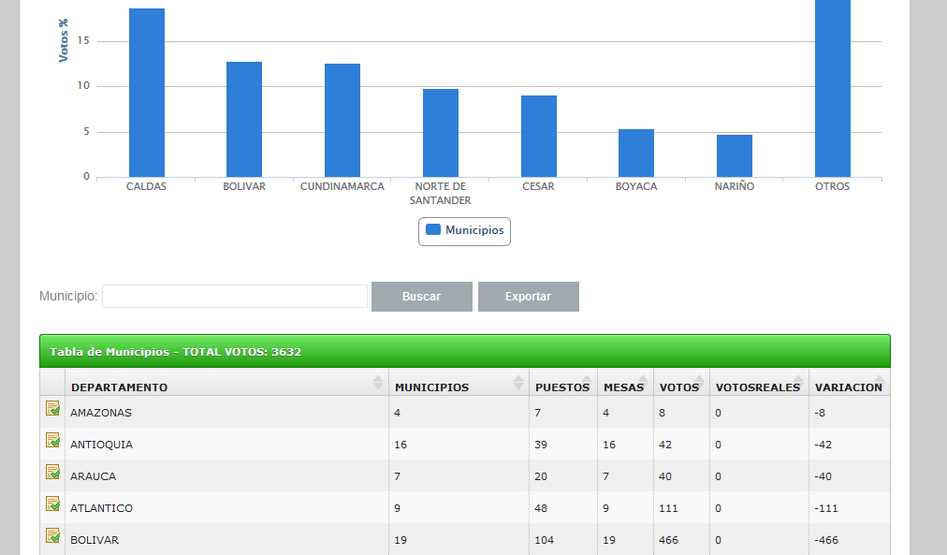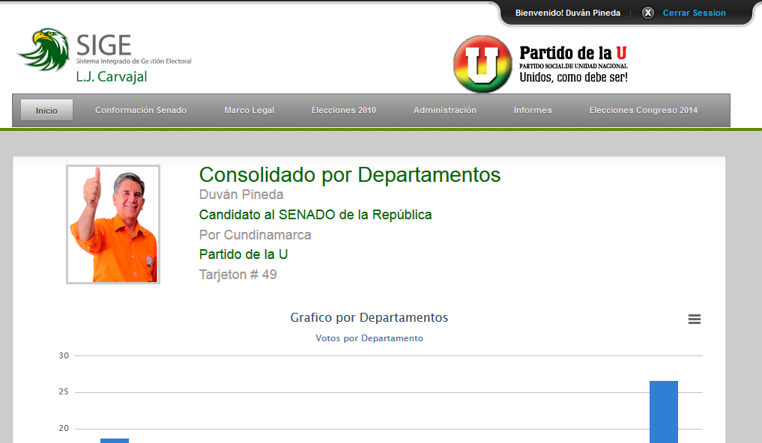

|  |  |  |  |  |
| --- | --- | --- | --- | --- |
| **Versión** | **Fecha** | **ESTADO ENTREGA** | **HORAS** | **ACTIVIDAD** |
| V1 | 20/08/2013 | Validación Desarrollador | 31 | Se envió documento para la revisión correspondiente. |
| V2 | 28/08/2013 | Terminado | 32 | Se realizó la revisión del, se realizan las correcciones y se actualiza manual en la herramienta. |